問題一：

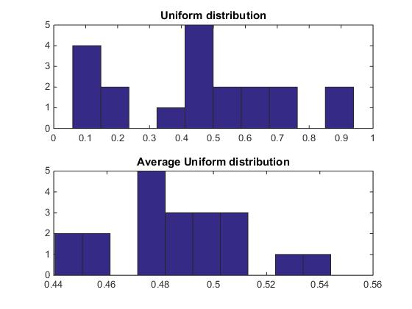

問題二：

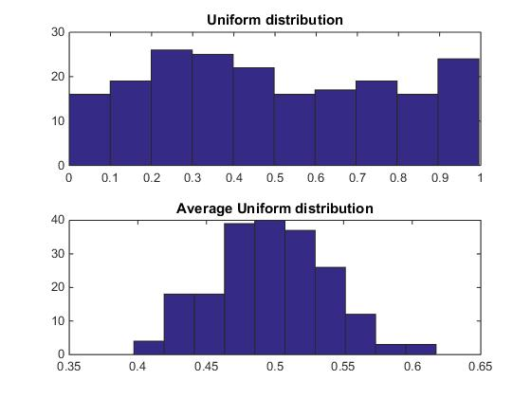

維度變多變得更密集，平均後更接近Normal distribution